# TechBook Solutions

**LibroAmigo**

# Documento de Especificação de Requisitos

**Autores: Ana Carolina da Silva Cedro**

# Versão: 1.00

**Data Validade: 25/08/2024**

# Santa Helena de goiás 18/08/2023

**Histórico de Alterações**

|  |  |  |  |
| --- | --- | --- | --- |
| Data | Versão | Descrição | Autor |
| 20/08/2023 | 1.00 | Início da documentação | Ana Carolina |
| 21/08/2023 | 1.0.1 | Elaboração dos req. Funcionais | Ana Carolina |
| 25/08/2023 | 1.0.2 | Adicionando Requisitos de qualidade, Metas gerenciais, Outros Aspectos,  Estimativa de prazo | Ana Carolina |

# SUMÁRIO

1. MISSÃO DO PRODUTO 5
2. LISTA DE FUNÇÕES 5
3. REQUISITOS DE QUALIDADE 6
4. METAS GERENCIAIS 6
5. OUTROS ASPECTOS 6
6. ESTIMATIVA DE PRAZO PARA A ELABORAÇÃO 6
7. ESPECIFICAÇÃO TÉCNICA DO PRODUTO 6
   1. DIAGRAMA DE CASO DE USO 7
   2. DETALHAMENTO DOS CASOS DE USO 8
   3. ESPECIFICAÇÃO DOS CASOS DE USO 8
   4. DIAGRAMA ENTIDADE-RELACIONAL 8
   5. DIAGRAMA DE SEQUÊNCIA 9

ANEXO 1 : DIAGRAMA GANTT 12

ANEXO 2: ESPECIFICAÇÃO DOS REQUISITOS FUNCIONAIS 13

# Missão do produto

Facilitar o compartilhamento e empréstimo de livros entre amigos, promovendo a difusão do conhecimento, a conexão entre leitores e o incentivo à leitura.

# Lista de funções

TABELA 1 – Funcionalidades do sistema

|  |  |  |
| --- | --- | --- |
| **ID** | **Nome da funcionalidade** | **Descrição da Funcionalidade** |
| 01 | Cadastro de Usuários | Os usuários podem criar contas individuais.  Os usuários fornecem informações pessoais básicas, como nome, e-mail e senha. |
| 02 | Catálogo de Livros | Os usuários podem adicionar livros à sua biblioteca pessoal. |
| 03 | Empréstimo de Livros | Os usuários podem solicitar empréstimos de livros de outros usuários. |
| 04 | Notificações | Regista as informações relacionadas à realização de manutenção em máquinas |
| 05 | Calendário e Lembretes | Os usuários têm acesso a um calendário para acompanhar datas de empréstimo e devolução. |
| 06 | Avaliações e Recomendações | Os usuários podem avaliar e deixar comentários sobre os livros emprestados. |
| 07 | Privacidade e Segurança | As informações pessoais dos usuários são protegidas por medidas de segurança adequadas. |
| 08 | Pesquisa e Filtros | Os usuários podem pesquisar livros disponíveis para empréstimo com base em títulos, autores ou gêneros. |
| 09 | Atualizações de Perfil | Os usuários podem atualizar suas informações de perfil, incluindo detalhes de contato e preferências de leitura |

# Requisitos de Qualidade

* + O produto deve oferecer uma interface simples e intuitiva, com poucos elementos de tela, permitindo que os usuários se concentrem em uma ação por vez.
  + As telas devem seguir um padrão de navegação consistente, facilitando a compreensão e uso do sistema.
  + O sistema deve fornecer mensagens de erro claras e explicitas para os usuários, facilitando a identificação e resolução de problemas.
  + O processo de autenticação dos usuários deve ser seguro, garantindo a proteção das informações pessoais e credenciais.
  + O produto deve ser capaz de operar tanto como uma aplicação standalone em uma única estação quanto em rede, mantendo a consistência de dados em ambas as

arquiteturas.

* + O sistema gerenciador de banco de dados deve ser leve e seguro, com requisitos de memória RAM inferiores a 1GB.
  + As medidas de segurança devem ser implementadas para proteger os dados dos usuários.
  + O produto deve ser projetado para atender a diversas áreas de atividade, mantendo a flexibilidade e adaptabilidade para diferentes setores (agrícola, mecânico, industrial,

etc.).

# Metas gerenciais

* + O investimento máximo destinado ao desenvolvimento do produto é de R$ 100.000,00.
  + O desenvolvimento do produto deve ser concluído em um prazo máximo de 12 meses.

# Outros aspectos

* + É crucial garantir a conformidade com regulamentações de proteção de dados, como a Lei Geral de Proteção de Dados (LGPD), para garantir a privacidade e segurança das informações dos usuários.

# Estimativa de prazo para a Elaboração

* Estimado um prazo de **aproximadamente 12 meses**
* Cronograma de Atividades Planejadas: Verificar ANEXO 1

# Especificação Técnica do Produto

A especificação técnica do produto contempla um conjunto de modelos e detalhes da engenharia de software do produto a ser desenvolvido. Nas seções abaixo todos esses artefatos de engenharia serão apresentados.

# Diagrama de Caso de Uso

Nessa seção é apresentado o diagrama de caso de uso do produto.

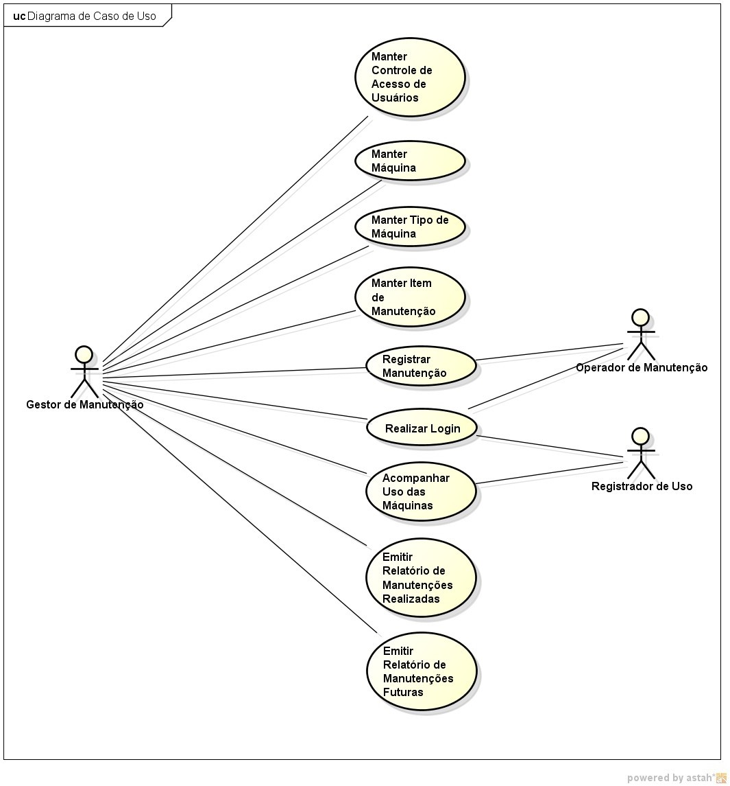

* 1. **Detalhamento dos casos de Uso**

|  |  |  |  |  |  |  |
| --- | --- | --- | --- | --- | --- | --- |
| **Requisito n°** | *01* | *Manter Livro* | | | | |
| **Descrição** | *Mantém as informações de cadastramento das máquinas que necessitam de*  *gerenciamento de suas manutenções* | | | | | |
| **Prioridade:** | *Essencial* | | **Dependências:** |  | **Conflitos:** | *RF 37* |
| **Material de Apoio:** | | *Diagrama de Casos de Usos* | | | | |

Requisito n° → Numeração Sequencial | Nome do requisito Funcional Descrição → Declaração única do significado do requisito

Prioridade → Classificado conforme item 8e. Deve-se utilizar apenas uma das três opções: Essencial, Importante e Desejável

Dependências → Uma lista de outros requisitos que tenham alguma dependência deste

Conflitos →Uma lista de outros requisitos que não podem ser implementados Material de apoio → Índice de documentos que ilustrem e expliquem este requisito

# Especificação dos Casos de Uso

No Anexo 2, é apresentado o detalhamento das especificações de requisitos do produto, de acordo com o modelo apresentado no diagrama de casos de uso (seção 7.1). Nesse relatório, os casos de uso são identificados por código relativo aos requisitos do produto que ele representa, por exemplo, o UC01 Manter Máquina é relativo ao requisito 01 da lista de funções (seção 2).

# Diagrama Entidade-Relacional

Nessa seção é apresentado o diagrama entidade-relacional após o detalhamento das principais operações e de seus respectivos atributos.

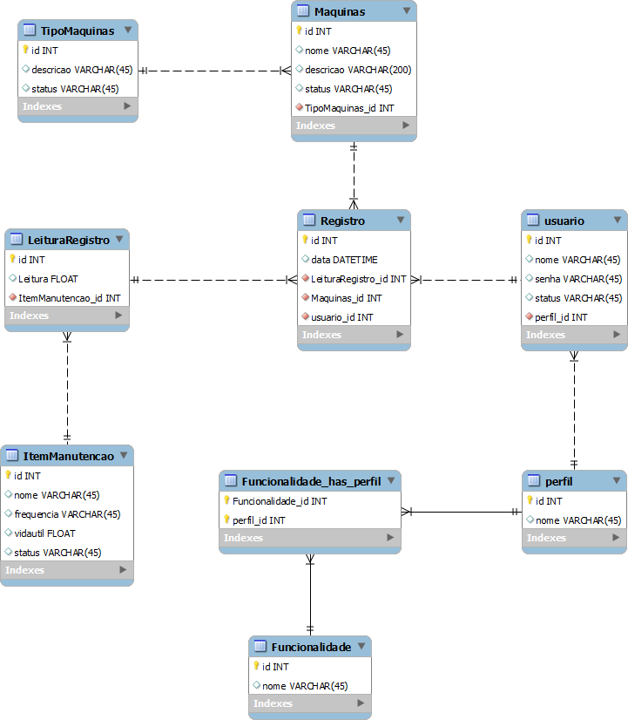

# Diagrama de Sequência

Nessa seção são apresentados dois (02) diagramas de sequência de algumas funcionalidades da aplicação.

## Realizar Login

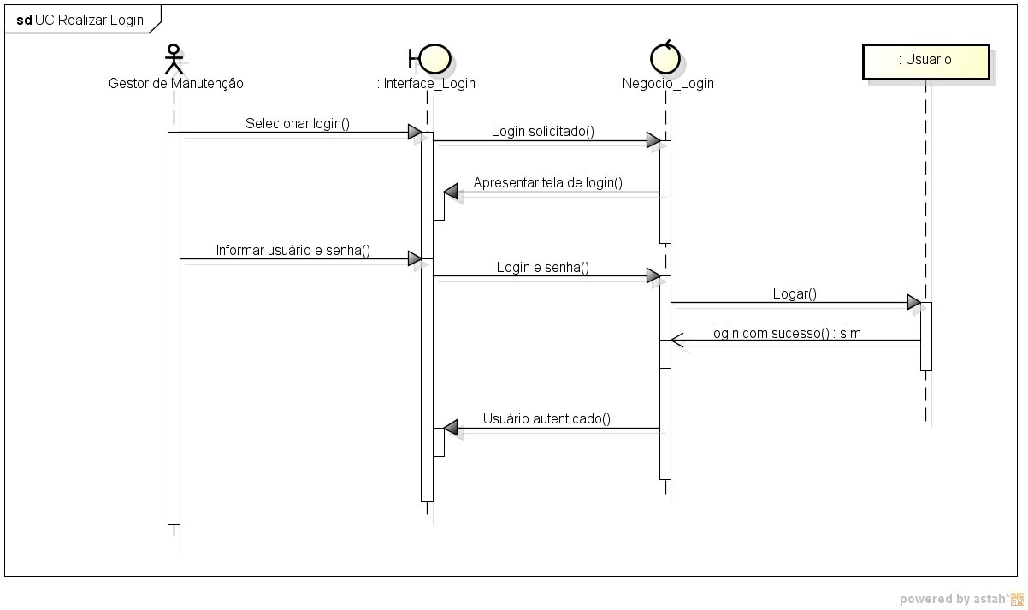

***Incluir Tipo de Máquina***

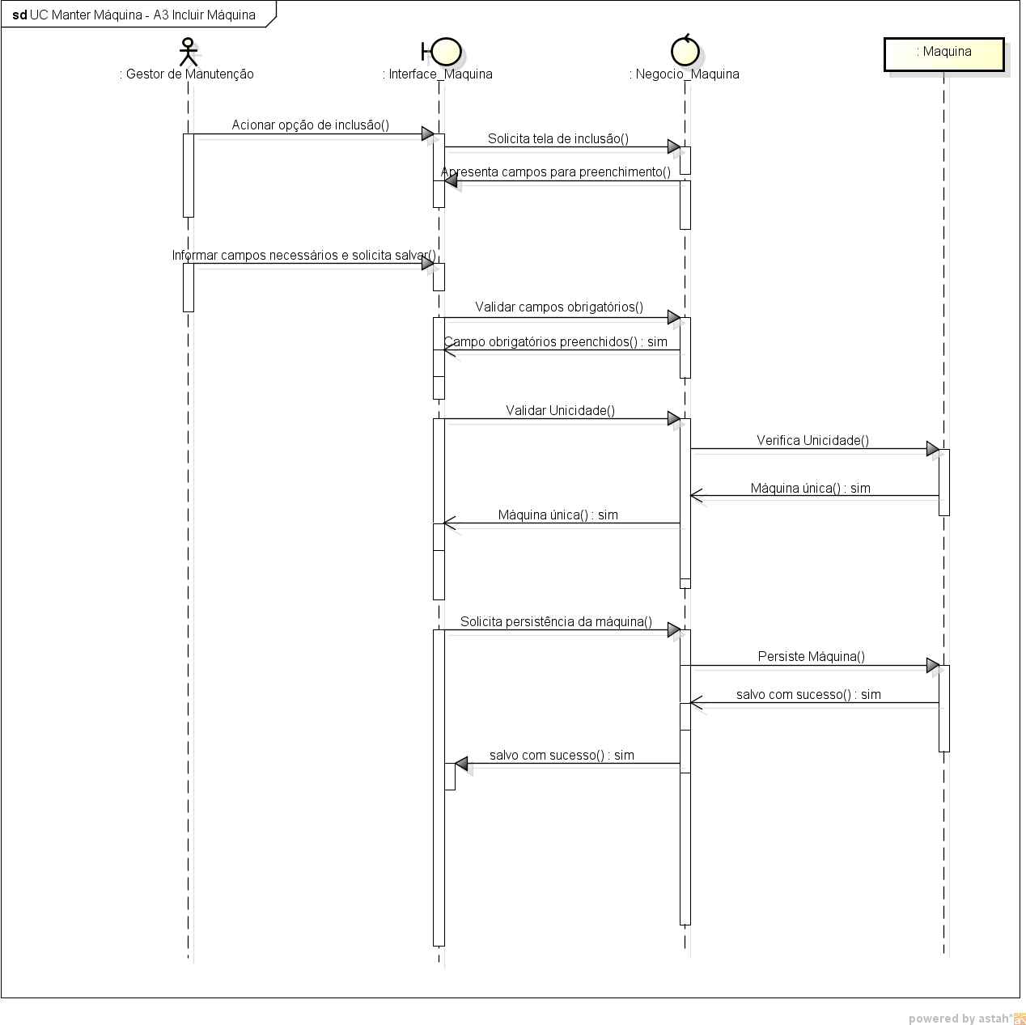

# ANEXO 1 : DIAGRAMA GANTT

**TABELA 1 – Atividades do Projeto**

|  |  |  |
| --- | --- | --- |
| Descrição | Inicio | Duração (dias) |
| Atividade I | 23/03/2013 | 5 |
| Atividade H | 21/03/2013 | 2 |
| Atividade F | 12/03/2013 | 7 |
| Atividade G | 12/03/2013 | 9 |
| Atividade E | 08/03/2013 | 4 |
| Atividade D | 06/03/2013 | 3 |
| Atividade A | 02/03/2013 | 3 |
| Atividade B | 02/03/2013 | 4 |
| Atividade C | 02/03/2013 | 10 |

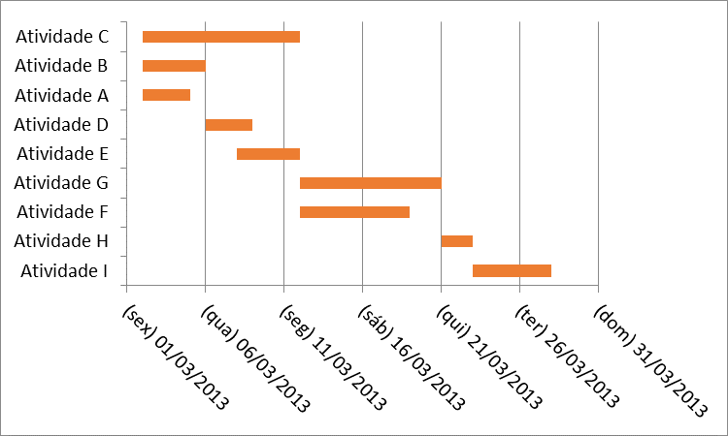

# ANEXO 2: ESPECIFICAÇÃO DOS REQUISITOS FUNCIONAIS

**01- Manter Máquina**

# Breve Descrição

Esse caso de uso mantém as informações de cadastramento de máquinas.

# Atores

Gestor de Manutenção.

# Fluxos de Eventos

* 1. **Fluxo Básico**

1. Este caso de uso inicia-se quando o ator seleciona a opção **“Máquina”** do menu do sistema;
2. O sistema apresenta os seguintes elementos para consulta:
   1. Campos de consulta:

|  |  |  |  |  |
| --- | --- | --- | --- | --- |
| **Campo** | **Valor Default** | **Domínio de Valores** | **Tipo do campo na tela** | **Obrigatório?** |
| **Identificação da Maquina** | Branco | Livre | Campo texto editável | Não |
| **\* Tipo de Maquina** | Branco | Todos os Tipos de Maquinas ativos cadastrados no sistema | Caixa de Seleção | Sim |

1. O ator preenche os campos de pesquisa e aciona “**Consultar**”;
2. O sistema recupera as máquinas cadastradas que atendem aos critérios de pesquisa e apresentá-los em forma de uma tabela da seguinte maneira:

|  |  |  |
| --- | --- | --- |
| **Coluna** | **Tipo do campo na tela** | **Observações** |
| **Identificacao** | Campo label | Coluna de ordenação inicial do resultado (crescente) |
| **Nome** | Campo label | - |
| **Tipo de Maquinas** | Campo label | - |
| **Status** | Campo label | - |

1. O sistema apresenta ao ator um conjunto de opções de ações:

|  |  |
| --- | --- |
| **Opções** | **Ação Resumida** |
| **Consulta r** | Dispara a consulta, terminando na apresentação do resultado. |
| **Incluir** | Apresenta a tela com os campos para inclusão de máquina |
| **Alterar** | Apresenta a tela com os dados da máquina da linha selecionada, p/ alteração. |
| **Desativar** | Dispara a “desativação” da(s) Maquinas nas linhas marcadas pela caixa de Seleção. |
| **Ativar** | Dispara a “ativação” da(s) Maquinas nas linhas marcadas pela caixa de Seleção. |
| **Somente Ativos** | Dispara uma consulta pré-definida, terminando na apresentação do resultado |

1. O caso de uso é encerrado.

# Fluxos Alternativos A1 Consulta de Máquina

1. No passo 6 do fluxo básico, o ator seleciona a opção **“Consultar”;**
2. O sistema refaz a consulta considerando como filtro os campos preenchidos pelo ator e apresenta o resultado conforme especificado no passo 4 do fluxo básico;
3. O fluxo alternativo é encerrado.

# A2 Alteração de Máquina

1. No passo 5 do fluxo básico, o ator seleciona somente uma linha de resultado da pesquisa e aciona **“Alterar”**;
2. O sistema apresenta a tela de alteração de máquina com os seguintes elementos:
   1. Campos:

|  |  |  |  |  |
| --- | --- | --- | --- | --- |
| **Campo** | **Valor Default** | **Domínio de Valores** | **Tipo do campo na tela** | **Obrigatório?** |
| **\*Identificação** | Identificação da Máquina a ser alterada | Livre | Campo texto editável | Sim |
| **\*Nome** | Nome da Maquina com mais detalhes | Livre | Campo texto editável | Sim |
| **Descrição** | Detalhamento da Maquina, como Marca, Ano, ... | Livre | Campo texto editável | Não |
| **Tipo de Maquina** | Tipo de Maquina cadastrada na Inclusão |  | Label | Não |

* 1. O sistema apresenta os itens de manutenção relacionados com o tipo de maquina que o cliente escolheu com os seguintes elementos:

|  |  |  |  |  |
| --- | --- | --- | --- | --- |
| **Campo** | **Valor Default** | **Domínio de Valores** | **Tipo do campo na tela** | **Obrigatório?** |
| **ItensdeManutenção** | Item cadastrada ao tipo de maquina escolhido |  | Label | Sim |
| **Frequencia** | Tipo de freqüência do item de manutenção |  | Label | Sim |
| **Valor Inicial** |  | Numérico | Label | Sim |

* 1. O sistema só permite a alteração dos Campos texto Editáveis.
  2. Opções de ação:

|  |  |
| --- | --- |
| **Opções** | **Ação Resumida** |
| **Salvar** | Valida e grava as informações de Máquina. |
| **Cancelar** | Abandona a tela de alteração sem gravar e apresenta novamente a tela de consulta no estado anterior dela. |

1. O ator altera as informações que deseja e em seguida seleciona a opção **“Salvar”**;
2. O sistema realiza as seguintes tarefas:
   1. Verifica o preenchimento dos campos obrigatórios;
   2. Verifica se o conteúdo do campo nome do “*Identificação Maquina*” é único no contexto de todas as máquinas;
   3. Realiza a gravação dos dados, juntamente o usuário que fez a operação e a data corrente como última atualização;
3. O sistema apresenta uma tela de mensagem informando “**Operação foi realizada com sucesso**”;
4. O sistema ao passo 2 do fluxo básico com os critérios de filtro informados antes da operação;
5. O fluxo alternativo é encerrado.

# A3 Inclusão de Máquina

1. No passo 5 do fluxo básico, o ator aciona **“Incluir”**;
2. O sistema apresenta a tela de inclusão de Tipo de Máquina com os seguintes elementos:
   1. Campos:

|  |  |  |  |  |
| --- | --- | --- | --- | --- |
| **Campo** | **Valor Default** | **Domínio de Valores** | **Tipo do campo na tela** | **Obrigatório?** |
| **\*Identificação** | Identificação da Máquina a ser alterada | Livre | Campo texto editável | Sim |
| **\*Nome** | Nome da Maquina com mais detalhes | Livre | Campo texto editável | Sim |
| **Descrição** | Detalhamento da Maquina, como Marca, Ano, ... | Livre | Campo texto editável | Não |
| **\*Tipo de Máquina** | Tipo de máquina a ser alterado | Todos os tipos de máquinas ativas cadastradas no sistema | Caixa de seleção | Sim |

* 1. No passo 2.1, o autor escolhe o tipo de maquina;
  2. O sistema apresenta os itens de manutenção relacionados com o tipo de maquina que o cliente escolheu com os seguintes elementos:

|  |  |  |  |  |
| --- | --- | --- | --- | --- |
| **Campo** | **Valor Default** | **Domínio de Valores** | **Tipo do campo na tela** | **Obrigatório?** |
| **ItensdeManutenção** | Item cadastrada ao tipo de maquina escolhido |  | Label | Sim |
| **Frequencia** | Tipo de freqüência do item de manutenção |  | Label | Sim |
| **Valor Inicial** |  | Numérico | Campo texto editável | Sim |

* 1. O autor insere para cada item de manutenção, o valor inicial;
  2. O sistema gera a manutenção inicial de cada item de manutenção;
  3. Opções de ação:

|  |  |
| --- | --- |
| **Opções** | **Ação Resumida** |
| **Salvar** | Valida e grava as informações da Máquina. |
| **Cancelar** | Abandona a tela de inclusão sem gravar e apresenta novamente a tela de consulta no estado anterior dela. |

1. O ator insere as informações que deseja e em seguida seleciona a opção **“Salvar”**;
2. O sistema realiza as seguintes tarefas:
   1. Verifica o preenchimento dos campos obrigatórios;
   2. Verifica se o conteúdo do campo nome do “*Identificação Maquina*” é único no contexto de todas as máquinas;
   3. Realiza a gravação dos dados, juntamente o usuário que fez a operação e a data corrente como última atualização;
3. O sistema apresenta uma tela de mensagem informando “**Operação foi realizada com sucesso**”;
4. O sistema ao passo 2 do fluxo básico com os critérios de filtro informados antes da operação;
5. O fluxo alternativo é encerrado.

# A4 Desativar Máquina

1. No passo 5 do fluxo básico, o ator seleciona ao menos uma linha de resultado da pesquisa e aciona **“Desativar”**;
   1. O checked “Somente Ativos” deve estar selecionados.
2. O sistema realiza as seguintes tarefas:
3. O ator confirma a desativação;
4. O sistema altera o campos Status para “INATIVO”;
5. O sistema ao passo 2 do fluxo básico com os critérios de filtro informados antes da operação;
6. O fluxo alternativo é encerrado.

# A4 Reativar Máquina

1. No passo 5 do fluxo básico, o ator seleciona ao menos uma linha de resultado da pesquisa e aciona **“Reativar”**;
   1. O checked “Somente Ativos” não deve estar selecionados.
2. O sistema realiza as seguintes tarefas:
3. O ator confirma a desativação;
4. O sistema altera o campos Status para “ATIVO”;
5. O sistema ao passo 2 do fluxo básico com os critérios de filtro informados antes da operação;
6. O fluxo alternativo é encerrado.

# Pré-Condições

## Ator já logado no sistema

O ator deve efetuar o login no sistema para acessar este caso de uso.

# Ator deve ter permissão de acesso

O ator deve ter acesso a funcionalidade “Manter Máquina”. Caso contrário, o menu dessa funcionalidade não é apresentado ao ator.

# Pós-Condições

* Não há.

# Pontos de Extensão

* Não há

# Protótipo

